Муниципальное бюджетное дошкольное образовательное учреждение
«Детский сад общеразвивающего вида с приоритетным осуществлением
социально-личностного направления развития воспитанников № 10 «Родничок»

КОНСПЕКТ
итогового занятия по образовательной области
«Художественно-эстетическое развитие» (музыкальное воспитание)
на тему: «В мире музыки. Веселый ритм»
(для детей старшей группы)

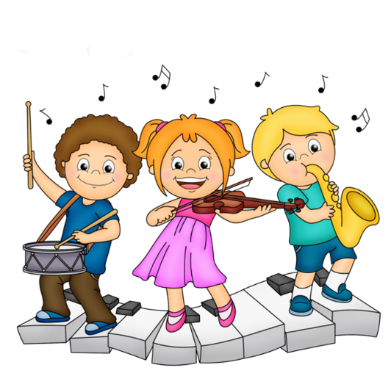

Составитель:
Тимошенко Людмила Александровна,
музыкальный руководитель
высшей квалификационной категории

Озерский городской округ Челябинской области
2022 г

Тема: «В мире музыки. Веселый ритм»
Тип: итоговое.
Цель: обобщение, систематизация и закрепление ранее полученных знаний и умений я в музыкальной деятельности детей
Задачи:
Обучающие: формировать элементарную музыкальную грамотность дошкольников и
представления о разнообразии звуков и тембров.
Развивающие задачи: способствовать развитию музыкальной памяти, метроритмических навыков, мышления, воображения, звуковысотного слуха, умения слышать и слушать других; содействовать развитию умения воспроизводить звукоряд голосом и на диатонических колокольчиках, без музыкального руководителя; развитию навыка игры на клавесах и воспроизведение ритмических рисунков при помощи клавесов.
Воспитательные задачи: создать условия для воспитания интереса к музыке и дружеского отношения в группе.
Интеграция образовательных областей:
ОО «Речевое развитие»: активизировать словарный запас детей, развивать монологическую речь.
ОО «Познавательное развитие»: развивать познавательный интерес, стремление к активному познанию музыкального искусства.
ОО «Социально-коммуникативное развитие»: воспитывать умение активно взаимодействовать с взрослыми и сверстниками, формировать умение взаимодействовать в ансамбле.
ОО «Физическое развитие»: развивать двигательную активность детей, мелкую моторику, посредством использования элементов здоровьесберегающих технологий -физкультминутки, пальчиковой гимнастики и самомассажа.
Материал и оборудование: компьютер, нотные и аудио приложения, музыкально-шумовые инструменты: клавесы, диатонические колокольчики, бубен.
Методические приемы:
- беседа с детьми
- игра на дми
- художественное слово
- показ изображений по теме
- двигательно-речевые упражнения
- музыкально-коммуникативные упражнения
- пение по подгруппам
- воспроизведение ритмических рисунков индивидуально, по подгруппам и всем коллективом
- прослушивание образца классического произведения.
- дидактическая игра
- подвижная игра
- игровой прием

Ход занятия:
Дети входят в зал.
Муз. рук: здравствуйте, ребята я очень рада вас видеть на музыкальном занятии. Давайте с вами поприветствуем друг друга и конечно же нашу волшебницу - Музыку
Музыкальное приветствие "Музыка, здравствуй"
Муз. рук: Сегодня мы с вами будем говорить о ритме и не только! В жизни и в природе всё строго организовано: день сменяется ночью, на смену ночи приходит день. Ритмично меняются времена года – зима, весна, лето, осень, и снова зима. И все люди, и мы в том числе, подчинены этому жизненному ритму. С ритмом мы сталкиваемся на каждом шагу. Вы идете – это ритм. Приложите руку к сердцу, послушайте, как оно стучит? Ровно? Или с остановками? Сердце человека, если он здоров, бьётся ровно, отстукивая свой ритм – тук-тук-тук. /Можно покачать в такт головой/. А тиканье часов? Все это тоже ритм. А как вы думаете, в музыке есть ритм?
В музыке тоже главенствует ритм – звуки следуют друг за другом и имеют разную длину – длинный звук и короткий. Когда длинные и короткие звуки чередуются между собой получается красивый ритмический рисунок. Значит можно сказать, что ритм – это чередование длинных и коротких звуков. Давайте прохлопаем ритм ваших имен
Много есть имен на свете
Вы согласны со мной дети?
Имена все назовем,
Простучим и пропоем.
/дети прохлопают слоговую структуру своего имени/

Муз. рук: Итак, наша задача научиться чувствовать и воспроизводить ритм. А помогут нам в этом наши любимые палочки. Как они называются? Из чего они сделаны? Что можно отстукивать при помощи этих палочек- клавесов? /ритм стихов/
Сейчас мы с вами сделаем гимнастику с нашими палочками
- – катаем палочку между ладоней
- – катаем палочку по ногам /раскатываем тесто/
- – здороваемся с палочкой каждым пальцем
- - упражнение "перехват" на координации
- – упражнения с двумя палочками " Мишка", "Аты-баты"
А теперь мы с вами будем маршировать как солдаты и отстукивать ритм наших шагов
Динамическая пауза "Барабанщик" / после садимся/
Муз. рук: Но ритм в музыке не может существовать без мелодии. Чтобы получилась настоящая музыка нужны еще и ноты. Давай вспомним, какие нотки у нас существуют
До-ре-ми-фа-соль-ля-си
У нас есть специальные колокольчики, которые умеют петь разными звуками.
Давайте мы с вами пропоем нотки и сыграем их на колокольчиках.
Упражнение на развитие звуковысотного слуха "Лесенка"
Муз. рук: Молодцы ребята. А теперь у нас с вами будет и ритм, и мелодия одновременно. Мелодическое сопровождения у нас будет исполнять оркестр, а ритм мы будем с вами отстукивать самостоятельно
Упражнение «Весёлые комочки»
Из больших и маленьких снежных комочков будем лепить Снеговика. Нам будут встречаться вот эти ритмы, проговорим и прохлопаем их без музыкального сопровождения.
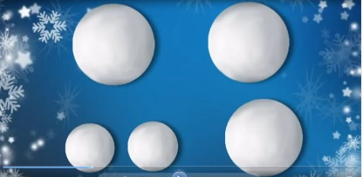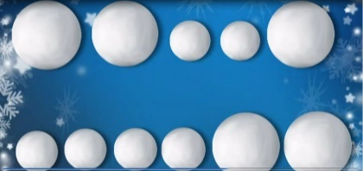
Муз. рук: еще ритм тесно связан с движением и танцами. Ребята, а вы любите танцевать? (ответы детей)
Давайте станцуем ваш любимый танец "Двигайся - замри"
Муз. рук:Теперь давайте сделаем вывод. Ритм очень важен не только в жизни, но и в музыке. Без ритма нельзя исполнить даже самое простое музыкальное произведение. Что больше всего понравилось или запомнилось, чем мы занимались, и почему.(ответы детей)
Муз. рук: Друзья, пришла пора прощаться. Вы настоящие любители музыки. Давайте мы споем традиционную прощальную попевку.
Музыкальная попевка «До свидания, музыка»

Используемые источники:

- Колодницкий, Г.А., Музыкальные игры, ритмические упражнения и танцы для детей. Учебно-методическое пособие для педагогов
- https://www.uchmet.ru/library/material/1822858/
- https://xn--80aakd6ani0ae.xn--p1ai/%D1%85%D0%BC%D0%B5%D0%BB%D0%B5%D0%B2%D1%81%D0%BA%D0%B0%D1%8F-%D0%B8%D1%81%D0%BF%D0%BE%D0%BB%D1%8C%D0%B7%D0%BE%D0%B2%D0%B0%D0%BD%D0%B8%D0%B5-%D0%BA%D0%BB%D0%B0%D0%B2%D0%B5%D1%81/
- https://nsportal.ru/detskiy-sad/muzykalno-ritmicheskoe-zanyatie/2022/03/27/konspekt-itogovogo-zanyatiya-v-mire-muzyki

